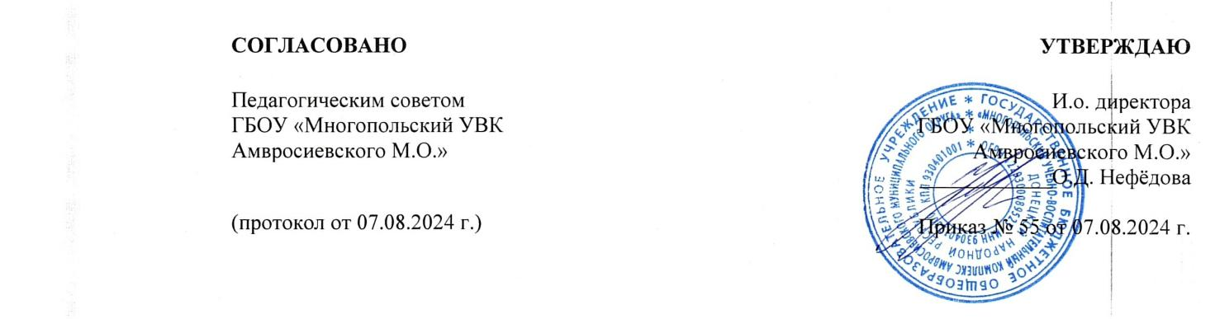

**Порядок доступа педагогических работников к информационно-коммуникационным сетям и базам данных, учебным и методическим материалам, музейным фондам, материально-техническим средствам обеспечения образовательной деятельности**

**Государственного бюджетного общеобразовательного учреждения**

**«Многопольский учебно-воспитательный комплекс**

**Амвросиевского муниципального округа»**

**Донецкой Народной Республики**

1. Настоящие правила разработаны на основании требований п. 7 ч. 3 ст. 47 Федерального закона № 273-ФЗ «Об образовании в Российской Федерации», иными нормативными правовыми актами и Уставом образовательной организации.

2. Правила определяют порядок бесплатного пользования педагогическими работниками информационными услугами, доступом к информационно-коммуникационным сетям и базам данных, учебным и методическим материалам, музейным фондам, материально-техническим средствам обеспечения образовательной деятельности с целью реализации права педагогических работников на бесплатное пользование библиотекой и информационными ресурсами, а также на доступ к информационно-коммуникационным сетям и базам данных, учебным и методическим материалам, музейным фондам, материально-техническим средствам обеспечения образовательной деятельности, необходимым для качественного осуществления педагогической, научной или исследовательской деятельности.

3. Педагогические работники имеют право бесплатно пользоваться основными видами библиотечно-информационных услуг, предоставляемых учреждением или библиотекой, с которой заключен договор на обеспечение библиотечно­информационными услугами работников учреждения:

- получать полную информацию о составе фондов библиотеки через систему каталогов и картотек в традиционном и электронном вариантах, а также через другие формы библиотечного информирования (информация о новых поступлениях книг и периодических изданий на сайте образовательной организации);

- получать из фонда библиотеки для временного пользования в читальном зале или на абонементе любые издания, документы;

- получать консультативную помощь в поиске и выборе источников информации;

- получать доступ к информационно-коммуникационным сетям.

4. Доступ к информационно-телекоммуникационным сетям и базам данных:

4.1. Доступ педагогических работников к информационно-телекоммуникационной сети Интернет осуществляется с персональных компьютеров (ноутбуков), подключенных к сети Интернет. Ответственным за предоставление возможности бесплатного доступа к информационным ресурсам является ответственный по ИКТ учреждения.

4.2. Доступ педагогических работников к локальной сети образовательной организации осуществляется с персональных компьютеров (ноутбуков), подключенных к локальной сети.

4.3. Для доступа к информационно-телекоммуникационным сетям в Учреждении педагогическому работнику предоставляются идентификационные данные (логин и пароль / учётная запись / электронный ключ др.).

4.4. Педагогическим работникам обеспечивается доступ к электронным базам данных поисковых систем.

5. Доступ к учебно-методическим материалам осуществляется бесплатно через:

- использование методических разработок, имеющихся в учреждении;

- методический анализ результативности образовательной деятельности по данным различных измерений качества образования;

- помощь в разработке учебно-методической и иной документации, необходимой для осуществления профессиональной деятельности;

- помощь в освоении и разработке инновационных программ и технологий;

- участие в конференциях, проблемных и тематических семинарах, методических объединениях, творческих лабораториях, групповых и индивидуальных консультациях, педагогических чтениях, мастер-классах, методических выставках, других формах методической работы;

- получение методической помощи в осуществлении научной или исследовательской деятельности.

6. Для получения методической помощи педагогический работник может обратиться к заместителю директора, ответственному за методическую работу. Учебные и методические материалы, размещаемые на официальном сайте учреждения, находятся в открытом доступе.

7. В целях сбора, систематизации методических материалов в учреждении на сайте образовательной организации функционирует виртуальная методическая площадка, доступ к которой имеют работники образовательной организации. На площадке размещаются материалы (методические разработки, конспекты учебных занятий, презентации, видеозаписи вебинаров, семинаров, форумы обсуждений).

7.1. Доступ педагогических работников к материально-техническим средствам осуществляется без ограничения;

- к местам проведения занятий во время, определенное в расписании занятий, а также кабинетам, спортивному залу и иным помещениям учреждения − без ограничения;

- к кабинетам, спортивному залу и иным помещениям и местам проведения занятий вне времени, определенного расписанием занятий − по согласованию с работником, ответственным за данное помещение.

7.2. Использование движимых (переносных) материально-технических средств обеспечения образовательной деятельности осуществляется по письменной заявке, поданной педагогическим работником (не менее чем за два рабочих дня до дня использования материально-технических средств) на имя лица, ответственного за сохранность и правильное использование соответствующих средств.

7.3. Для копирования или тиражирования учебных и методических материалов педагогические работники имеют право бесплатно пользоваться копировальным аппаратом.

7.4. Для распечатывания учебных и методических материалов педагогические работники имеют право бесплатно пользоваться принтером.

7.5. Накопители информации (СD-диски, флеш-накопители, карты памяти), используемые педагогическими работниками при работе с компьютерной информацией, предварительно должны быть проверены на отсутствие вредоносных компьютерных программ.